**BỘ GIÁO DỤC VÀ ĐÀO TẠO**

**TRƯỜNG ĐẠI HỌC GIAO THÔNG VẬN TẢI**

**PHÂN HIỆU TẠI THÀNH PHỐ HỒ CHÍ MINH**



**BÁO CÁO THỰC TẬP CHUYÊN MÔN**

**ĐỀ TÀI:**

**QUẢN LÝ TIỆM NƯỚC**

Giảng viên hướng dẫn:

ThS.Phạm Thị Miên

Sinh viên thực hiện:

Trần Thị Thanh Ngân - 5951071061

Tp. Hồ Chí Minh, năm 2021

**BỘ GIÁO DỤC VÀ ĐÀO TẠO**

**TRƯỜNG ĐẠI HỌC GIAO THÔNG VẬN TẢI**

**PHÂN HIỆU TẠI THÀNH PHỐ HỒ CHÍ MINH**



**BÁO CÁO THỰC TẬP CHUYÊN MÔN**

**ĐỀ TÀI:**

**QUẢN LÝ TIỆM NƯỚC**

Giảng viên hướng dẫn:

ThS.Phạm Thị Miên

Sinh viên thực hiện:

Trần Thị Thanh Ngân - 5951071061

Tp. Hồ Chí Minh, năm 2021

**TRƯỜNG ĐẠI HỌC GIAO THÔNG VẬN TẢI CỘNG HÒA XÃ HỘI CHỦ NGHIÃ VIỆT NAM**

**PHÂN HIỆU TẠI THÀNH PHỐ HỒ CHÍ MINH Độc lập – Tự do – Hạnh phúc**

**THIẾT KẾ TỔNG QUAN ĐỀ TÀI**

BỘ MÔN: **CÔNG NGHỆ THÔNG TIN**

**-------***-------**

**Mã sinh viên:** 5951071061 Họ tên SV: Trần Thị Thanh Ngân

**Khóa:** 59 **Lớp:** CQ.59.CNTT

1. **Tên đề tài**

Quản Lý Tiệm Nước.

1. **Mục đích, yêu cầu**
   1. **Mục đích:**

* Hiểu rõ quy trình, cơ cấu tổ chức và cơ chế hoạt động của tiệm nước.
* Xây dựng “Phần mềm quản lý tiệm nước” với mục đích chính là ứng dụng được vào phần mềm nhằm giải quyết các nhu cầu của người dùng và ứng dụng công nghệ thông tin trong quản lí hoạt động giúp tối ưu hóa công việc, đem lại sự tiện lợi, tiết kiệm chi phí và lưu trữ dữ liệu… Hệ thống được xây dựng trên nền tảng WindowsForm.
  1. **Yêu cầu:**
* **Yêu cầu công nghệ**
  + Sử dụng ngôn ngữ lập trình C#.
  + Sử dụng công cụ Visual Studio 2019 và .Net Framework.
* **Yêu cầu chức năng**
  + Phần mềm cho phép người dùng: Quản Lý Tiệm Nuơcs của mình dễ dàng hơn thay vì quản lý bằng phương pháp truyền thống .
* **Yêu cầu phi chức năng**
  + Tốc độ: Tối ưu về tốc độ, làm việc với dữ liệu vừa phải, tốc độ hiển thị nhanh.
  + Giao diện: Thân thiện với người dùng và dễ dàng thao tác.

1. **Nội dung và phạm vi đề tài**
   1. **Nội dung:**
      * Tổng quan về tiệm nước.
      * Tổng quan bài toán.
      * Tổng quan về các công nghệ đang sử dụng.
      * Thiết kế và phát triển chương trình.
      * Kết quả thu được.
   2. **Phạm vi:**
      * Nghiên cứu sử dụng công cụ Visual Studio và ngôn ngữ C# Winform.
      * Nghiên cứu và phân tích hê thống.
2. **Công nghệ, công cụ và ngôn ngữ lập trình**
   * + Công nghệ sử dụng: .Net Framework.
     + Công cụ Visual Studio 2019, Microsoft Excel.
     + Ngôn ngữ lập trình: C# Winform.
3. **Các kết quả chính dự kiến sẽ đạt được và ứng dụng**
   * + Bài báo cáo đề tài (bản Word và File Power Point)
     + Xây dựng được phần mềm quản lý tiệm nước.

***Tp. Hồ Chí Minh, ngày … Tháng … năm*** **2021**

**LỜI CẢM ƠN**

Để hoàn thành đề tài này trước hết em xin gửi đến quý thầy, cô **Bộ môn Công nghệ thông tin – Phân hiệu Trường Đại học Giao thông Vận tải tại Thành phố Hồ Chí Minh** lời cảm ơn chân thành vì đã truyền đạt cho em những kiến thức không chỉ từ sách vở, mà còn những kinh nghiệm quý giá từ cuộc sống trong khoảng thời gian học tập tại trường. Đặc biệt em xin gửi đến cô Phạm Thị Miên - người đã giúp em trong quá trình làm bài thực tập chuyên môn này, người đã bỏ thời gian quý báu của mfinh để giúp em có thêm kinh nghiệm để quản lý cơ sở dữ liệu một cách hiệu quả nhất - lời cảm ơn sâu sắc nhất. Tuy đề tài không được lớn lao nhưng nếu không được sự hướng dẫn, giảng dạy chỉ bảo tận tình của cô.

Trong quá trình học tập và tìm hiểu em đã nỗ lực rất nhiều với mong muốn hoàn thành bài tập lớn một cách tốt nhất , nhưng đời người sẽ có những thiếu sót không thể tránh khỏi, và với những người chưa chững chạc và trưởng thành như em thì sai lầm là điều không thể không mắc phải. em mong thầy, cô bộ môn có thể thông cảm và cho em những ý kiến đóngg góp để em có thể hoàn thành đồ án của mình một cách trọn vẹn nhất trước khi rời xa ngôi trường thân yêu này.

Sau cùng, em xin kính chúc cô Phạm Thị Miên cũng như Quý Thầy Cô trong **Bộ môn Công nghệ thông tin** hạnh phúc và thành công hơn nữa trong công việc cũng như trong cuộc sống.

Em xin chân thành cảm ơn!

**Tp. Hồ Chí Minh, ngày ….… tháng ….… năm 2021**

**Sinh viên thực hiện**

Trần Thị Thanh Ngân

**NHẬN XÉT CỦA GIẢNG VIÊN HƯỚNG DẪN**

|  |
| --- |
| ***Tp. Hồ Chí Minh, ngày ……. tháng ….… năm ….…***  **Giảng viên hướng dẫn** |

**MỤC LỤC**

**CHƯƠNG 1: TỔNG QUAN VỀ NHÀ HÀNG 12**

**1. Lý do chọn đề tài 12**

**2. Sơ đồ tổ chức Tiệm Nước 12**

**CHƯƠNG 2: CƠ SỞ LÝ THUYẾT 13**

**1. Tổng quan về C# 13**

**1.1. Giới thiệu về C# 13**

**1.2. Định nghĩa về C# 13**

**1.3. Ứng dụng của C# 14**

**2. Tổng quan về Phân Tích Thiết Kế Hệ Thống 14**

**2.1. Mô hình phân rã chức năng BFD 14**

**2.2. Sơ đồ luồng dữ liệu DFD 15**

**2.3. Sử dụng BFD để vẽ DFD 15**

**2.4. Chuẩn hóa cơ sở dữ liệu 15**

**2.5. Các giai đoạn thiết kê hệ thống thông tin 16**

**3. Tổng quan Cơ SỞ Dữ Liệu 16**

**3.1. Mô hình quan hệ ERD-Các dạng quan hệ 16**

**3.2. Quy tắc chuyển đổi ERD sang mô hình quan hệ 16**

**CHƯƠNG 3: TỔNG QUÁT CÁC USE CASE CHỨC NĂNG 17**

**1. Mô hình phân cấp chức năng 17**

**1.1. Mô hình Use case tổng quát 17**

**1.2. Mô tả tổng quát các chức năng 17**

**2. Kịch bản từng Use case 19**

**2.1. Chức ăng Quản lý tài khoản 19**

**2.1.1. Mô hình chi tiết 19**

**2.1.2. Kịch bản Use case 19**

**2.1.2.1. Kịch bản Quản lý tài khoản 19**

**2.1.2.2. Kịch bản Thêm, Xóa, Sửa Tài khoản 20**

**2.2. Quản lý Nước 21**

**2.2.1. Mô hình chi tiết 21**

**2.2.2. Kịch bản Use case 21**

**2.2.2.1. Kịch bản Quản lý Nước 21**

**2.2.2.2. Kịch bản Thêm, Sửa, Xóa Nước 22**

**2.2.2.3. Kịch bản Tìm kiếm Nước 23**

**2.3. Quản lý Bàn 23**

**2.3.1. Mô hình chi tiết 23**

**2.3.2. Kịch bản Use case 24**

**2.3.2.1. Kịch bản Quản lý Bàn 24**

**2.3.2.2. Kịch bản Thêm, Xóa, Sửa Bàn 25**

**2.4. Quản lý Doanh thu 26**

**2.4.1. Mô hình chi tiết 26**

**2.4.2. Kịch bản từng Use case 26**

**2.4.2.1. Kịch bản Quản lý Doanh thu 27**

**2.4.2.2. Kịch bản Thống kê Doanh thu 27**

**2.5. Bán hàng 27**

**2.5.1. Mô hình chi tiết 27**

**2.5.2. Kịch bản Use case 28**

**2.5.2.1 Kịch bản Bán hàng 28**

**2.5.2.2 Kịch bản Chọn bàn, Chuyển bàn 29**

**2.5.2.3 Kịch bản Gọi nước 30**

**2.5.2.4 . Kịch bản Thanh toán 31**

**2.6. Thống kê 31**

**2.6.1. Mô hình chi tiết 31**

**2.6.2. Kịch bản Use case 32**

**2.6.2.1. Kich bản Thống kê 32**

**2.6.2.2. Kịch bản Xuất file Excel 33**

**CHƯƠNG 4: PHÂN TÍCH HỆ THỐNG 34**

**1. Mô tả bài toán 34**

**2. Sơ đồ phân cấp chức năng BFD 35**

**3. Bảng phân tích xác định tiến trình, tác nhân và hồ sơ 35**

**3.1. Xác định tiến trình 35**

**3.2. Tác nhân và Hồ sơ 37**

**CHƯƠNG 5: THIẾT KẾ HỆ THỐNG 38**

**1. Thiết kế Cơ Sở Dữ Liệu 38**

**1.1. Các thực thể và thuộc tính 38**

**1.2. Xây dựng mô hình thực thể liên kết 42**

**1.3. Chuyển từ mô hình thực thể liên kết sang mô hình quan hệ 43**

**2. Xây dựng giao diện chương trình. 44**

**KẾT LUẬN VÀ KIẾN NGHỊ 51**

**TÀI LIỆU THAM KHẢO 52**

**DANH MỤC HÌNH ẢNH**

**Hình 1: Sơ đồ tổ chức tiệm nước………………**

**Hình 2: Giới thiệu C# (Logo C#)…………………**

**Hình 3: Mô hình Use case tổng quát…………………………**

**Hình 4: Mô hình Use case Quản lý Tài khoản………………**

**Hình 5: Mô hình chi tiết Use case Quản lý Nước………**

**Hình 6: Mô hình chi tiết Use case Quản lý Bàn………………**

**Hình 7: Mô hình chi tiết Use case Quản lý Doanh thu………**

**Hình 8: Mô hình chi tiết Use case Bán hàng………………**

**Hình 9: Mô hình chi tiết Use case Thống kê……………**

**Hình 10: Sơ đồ phân cấp chức năng BFD…………**

**Hình 11: Mô hình thực thể liên kết**

**Hình 12: Mô hình quan hệ**

**Hình 13: Giao diện Đăng nhập**

**Hình 14: Giao diện Trang chủ**

**Hình 15: *Giao diện Admin -> Quản lý Nước***

***Hình 16: Giao diện Admin -> Quản lý Nước***

**Hình 17: *Giao diện Admin -> Quản lý Bàn***

***Hình 18: Giao diện Admin -> Quản lý Tài khoản***

***Hình 19: Giao diện Admin -> Quản lý Doanh thu***

***Hình 20: Giao diện thông tin cá nhân***

**Hình 21:  *Giao diện xuất file excel***

**DANH MỤC BẢNG**

**Bảng 1: Kịch bản Quản lý Tài khoản**

**Bảng 2: Kịch bản Thêm, Xóa, Sửa Tài khoản**

**Bảng 3: Kịch bản Quản lý Nước**

**Bảng 4: Kịch bản Thêm, Sửa, Xóa Nước**

**Bảng 5: Kịch bản Tìm kiếm Nước**

**Bảng 6: Kịch bản Quản lý Bàn**

**Bảng 7: Kịch bản Thêm, Xóa, Sửa Bàn**

**Bảng 8: Kịch bản Quản lý Doanh thu**

**Bảng 9: Kịch bản Thống kê Doanh thu**

**Bảng 10: Kịch bản Bán hàng**

**Bảng 11: Kịch bản Đặt bàn, Chuyển bàn**

**Bảng 12: Kịch bản Gọi nước**

**Bảng 13: Kịch bản Thanh toán**

**Bảng 14: Kịch bản Thống kê**

**Bảng 15: Kịch bản Xuất file Exce**

**Bảng 16: Bảng tiến trình, tác nhân hồ sơ**

**Bảng 17: Thực thể Bàn**

**Bảng 18: Thực thể Hóa đơn**

**Bảng 19: Thực thể Chi tiết hóa đơn**

**Bảng 20: Thực thể Món nước đi kèm**

**Bảng 21: Thực thể Nước**

**Bảng 22: Thực thể Đăng nhập**

# **CHƯƠNG 1: TỔNG QUAN VỀ NHÀ HÀNG**

1. **Lý do chọn đề tài**

Trong thời đại chuyển đổi số 4.0, Công nghệ thông tin ngày càng trở nên mạnh mẽ, xâm lấn ,chiếm những vai trò quan trọng và cũng là công cụ đắc lực trong hầu hết các lĩnh vực xã hội: khoa học, kĩ thuật, y tế, quân sự,.v.v..Vì vậy, việc ứng dụng công nghệ thông tin vào quản lí hệ thống nhà hàng là nhu cầu cần thiết hiện nay.

Việt Nam là một quốc gia có tốc độ tăng trưởng nhóm ngành dịch vụ và du lịch thuộc top cao trong khu vực cũng như thế giới thể hiện qua sự đa dạng các công ty, tổ chức mà điển hình là hệ thống các nhà hàng. Trước đây, khi công nghệ thông tin còn mới mẻ và chưa được ứng dụng thì việc quản lí tiệm nước là một trong những vấn đề phức tạp gây ra nhiều bất tiện, sai sót và tốn kém. Do đó, áp dụng công nghệ thông tin trong thiết kế quản lí là một giải pháp hiệu quả, đột phá đem lại sự hiệu quả chính xác và tiết kiệm sức lực cũng như chi phí trong khâu vận hành chuỗi hệ thống tiệm nước.

Trong quá trình tìm hiểu thị trường, doanh nghiệp thì em thấy quản lí hệ thống tiệm nước còn những khó khăn, bất cập nhất định trong khi không áp dụng công nghệ thông tin vào. Nên em đã chọn đề tài này để làm ra một phần mềm quản lí như một giải pháp để tháo gỡ những khó khăn và bất cập ấy.

1. **Sơ đồ tổ chức Nhà hàng**

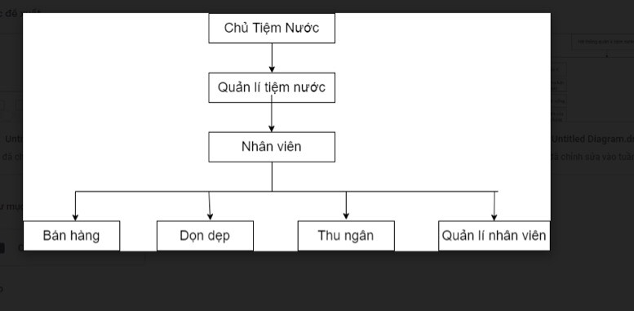

*Hình 1: Sơ đồ tổ chức tiệm nước*

# **CHƯƠNG 2: CƠ SỞ LÝ THUYẾT**

1. **Tổng quan về C#**
   1. **Giới thiệu về C#**

**Lập trình C#** đang là cái tên nhận được rất nhiều sự quan tâm từ cộng đồng lập trình. Bởi C# là ngôn ngữ lập trình phổ biến thứ 4 (sau Java, PHP, Python), với khoảng 31% các nhà phát triển sử dụng nó thường xuyên. Đây cũng là cộng đồng lớn thứ 3 trên StackOverflow với hơn 1,1 triệu chủ đề. Sự phổ biến này giúp thị trường nhân sự C# phát triển với hơn 17.000 công việc C# được quảng cáo mỗi tháng với mức lương trung bình là hơn 72.000 đô la. Nó đã tạo ra những cơ hội rất lớn cho những nhà lập trình viên.

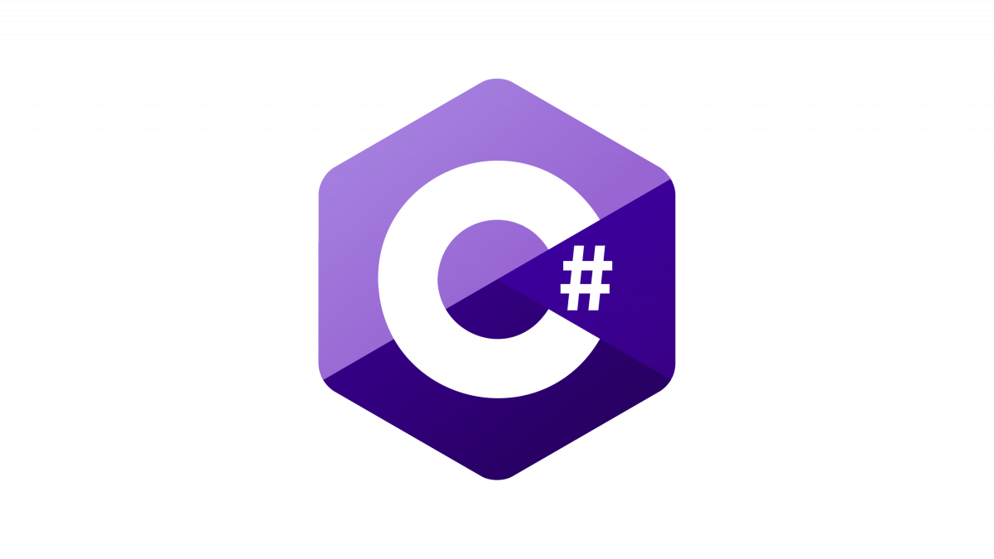

*Hình 2: Giới thiệu C# (Logo C#)*

* 1. **Định nghĩa về C#**

C# thường được đọc là C thăng hoặc “See Sharp” hay “C-sharp”. Nó là một ngôn ngữ lập trình hướng đối tượng được phát triển bởi Tập đoàn Microsoft. Ngôn ngữ này được xem là ngôn ngữ lập trình hướng đối tượng trong sáng và thuần nhất. Nó hiện thực hầu hết các tính chất tốt của mô hình hướng đối tượng giống như ngôn ngữ lập trình Java. C# là ngôn ngữ được Microsoft phát triển dựa trên 2 ngôn ngữ huyền thoại đó là [C++](https://vi.wikipedia.org/wiki/C%2B%2B) và [Java](https://vi.wikipedia.org/wiki/Java_(ng%C3%B4n_ng%E1%BB%AF_l%E1%BA%ADp_tr%C3%ACnh)" \o "Java (ngôn ngữ lập trình)). Và nó cũng được miêu tả là loại ngôn  ngữ có được sự cân bằng giữa C++, [Visual Basic](https://vi.wikipedia.org/wiki/Visual_Basic" \o "Visual Basic), [Delphi](https://vi.wikipedia.org/wiki/Delphi_(ng%C3%B4n_ng%E1%BB%AF_l%E1%BA%ADp_tr%C3%ACnh)" \o "Delphi (ngôn ngữ lập trình)) và [Java](https://vi.wikipedia.org/wiki/Java_(ng%C3%B4n_ng%E1%BB%AF_l%E1%BA%ADp_tr%C3%ACnh)" \o "Java (ngôn ngữ lập trình)).

C# làm việc chủ yếu trên bộ khung .NET (.NET framework). Ngôn ngữ lập trình này có khả năng tạo ra nhiều ứng dụng mạnh mẽ và an toàn cho nền tảng Windows. Các thành phần máy chủ, dịch vụ web, ứng dụng di động và nhiều khả năng khác nữa.

Bộ khung .NET (.Net Framework – được phát âm là Dot Net) là một nền tảng thực thi ứng dụng chủ yếu trên hệ điều hành [Microsoft Windows](https://vi.wikipedia.org/wiki/Microsoft_Windows) được phát triển bởi [Microsoft](https://vi.wikipedia.org/wiki/Microsoft). Nó cho phép các lập trình viên sử dụng lại một số mã thường dùng trong các ứng dụng của họ. Mà không phải lo lắng về việc gõ đi gõ lại nhiều lần.

Điều này tiết kiệm rất nhiều thời gian và công sức. Đây là một động thái thông minh của Microsoft. Vì vậy, họ tiếp tục duy trì điều này để cải thiện các ứng dụng windows. Và họ cũng hoàn toàn chịu trách nhiệm về các bản cập nhật và lỗi xảy ra.

* 1. **Ứng dụng của C#**

**Ứng dụng trên Windows**

Với sự hỗ trợ của bộ khung .NET, C# đã được sử dụng để xây dựng các ứng dụng trên destop. Nhiều ứng dụng phổ biến bạn có thể tham khảo như Microsoft Office, Skype, Photoshop hay Visual Studio.

**Ứng dụng Web**

Ngoài việc xây dựng các ứng dụng trên Windows, C# còn có khả năng tạo ra nhiều ứng dụng web bằng cách sử dụng asp.net. C# có thể làm cho ứng dụng web chạy trơn tru trên một máy chủ. Vì vậy mà nó ngày càng trở nên phổ biến trong giới lập trình.

1. **Tổng quan về Phân Tích Thiết Kế Hệ Thống**

Là giai đoạn phát triển trong một dự án, tập trung vào các vấn đề nghiệp vụ, ví dụ như những gì hệ thống phải làm về mặt dữ liệu, các thủ tục xử lý và giao diện, độc lập với kỹ thuật có thể được dùng để cài đặt giải pháp cho vấn đề đó.

* 1. **Mô hình phân rã chức năng BFD**

**Quy trình xây dựng BFD:**

Bước 1: Khảo sát, tìm hiểu tổ chức, các chức năng nghiệp vụ của tổ chức.

Bước 2: Mô tả hoạt động của các chức năng dưới dạng văn bản Text .

Bước 3: Dựa vào văn bản Text mô tả các chức năng và vẽ sơ đồ BFD.

**Nguyên tắc phân rã chức năng:**

Mỗi chức năng được phân rã phải là một bộ phận thực sự tham gia thực hiện chức năng đã phân rã ra nó.

Việc thực hiện tất cả các chức năng ở mức dưới trực tiếp phải đảm bảothực hiện được chức năng ở mức trên đã phân rã ra chúng.

* 1. **Sơ đồ luồng dữ liệu DFD**

Sơ đồ luồng dữ liệu chỉ ra cách thông tin chuyển vận từ một tiến trình hoặc chức năng này trong hệ thống sang một tiến trình hoặc chức năng khác. Điều quan trọng nhất là nó chỉ ra những thông tin nào cần phải có trước khi cho thực hiện một hành động hay tiến trình.

**Các thành phần của DFD:**

**Tiến trình:** là một công việc hay một hành động có tác động lên các dữ liệu làm cho nó di chuyển, được lưu trữ, thay đổi hoặc được phân phối cho các đối tượng.

**Luồng dữ liệu:** Luồng dữ liệu là dòng thông tin được chuyển vào hoặc ra khỏi một tiến trình.

**Kho dữ liệu:** Là nơi lưu giữ thông tin trong một khoảng thời gian để một hoặc nhiều quá trình tác nhân truy nhập vào.

**Tác nhân (ngoài, trong):**

* **Tác nhân ngoài:** Tác nhân ngoài là một người, một nhóm hoặc một tổ chức ở bên ngoài lĩnh vực nghiên cứu của hệ thống, nhưng có một số hình thức tiếp xúc với hệ thống.
* **Tác nhân trong:** Là một chức năng hoặc quá trình bên trong hệ thống, được mô tả ở trang khác của mô hình.
  1. **Sử dụng BFD để vẽ DFD**

Mô hình DFD mức ngữ cảnh.

Mô hình DFD mức đỉnh.

Mô hình DFD mức dưới đỉnh.

* 1. **Chuẩn hóa cơ sở dữ liệu**

**Các dạng chuẩn cơ bản:**

**Chuẩn 1 (first normal form - 1NF):** Một quan hệ là chuẩn 1 nếu nó không chứa các thuộc tính lặp.

**Chuẩn 2 (second normal form - 2NF):**

* Một quan hệ là chuẩn 2 nếu: Là chuẩn 1.
* Không tồn tại các thuộc tính (không phải thuộc tính khoá) phụ thuộc vào một phần của khoá chính.

**Chuẩn 3 (third normal form - 3NF):**

* Một quan hệ là chuẩn 3 nếu: Là chuẩn 2.
* Không tồn tại các thuộc tính không khoá phụ thuộc bắc cầu vào khoá (qua một thuộc tính gọi là thuộc tính bắc cầu).
  1. **Các giai đoạn thiết kê hệ thống thông tin**

**Các bước thiết kế:**

* + Mô hình hoá thực thể.
  + Thiết kế phần mềm.
  + Thiết kế giao diện.

1. **Tổng quan Cơ Sở Dữ Liệu**
   1. **Mô hình quan hệ ERD-Các dạng quan hệ**

**Quan hệ một - một:** Một bản thể của thực thể này có quan hệ với chỉ một bản thể của thực thể kia và ngược lại thì ta nói rằng chúng có quan hệ với nhau bằng mối quan hệ một - một (1:1).

**Quan hệ một – nhiều:** Một bản thể của thực thể này có thể có quan hệ với nhiều bản thể của thực thể kia và một bản thể của thực thể kia chỉ có thể có quan hệ với một bản thể của thực thể này thì ta nói rằng thực thể này có quan hệ với thực thể kia bằng mối quan hệ một –nhiều (1: N).

**Quan hệ nhiều-nhiều**: Một bản thể của thực thể này có thể có quan hệ với nhiều bản thể của thực thể kia và một bản thể của thực thể kia cũng có quan hệ với nhiều bản thể của thực thể này thì ta nói rằng thực thể này có quan hệ với thực thể kia bằng mối quan hệ nhiều – nhiều (M: N).

* 1. **Quy tắc chuyển đổi ERD sang mô hình quan hệ**

**Chuyển mỗi thực thể thành một quan hệ:**

* Tên thực thể thành tên các quan hệ .
* Mỗi thuộc tính của thực thể thành 1 thuộc tính (hay còn gọi là trường (cột)) của quan hệ.
* Thuộc tính định danh của thực thể thành khoá của quan hệ.

**Mối quan hệ:**

* Trường hợp mối quan hệ có dạng 1- 1, ta thêm khoá của quan hệ này vào quan hệ kia hoặc ngược lại.
* Trường hợp mối quan hệ có dạng 1- nhiều, ta thêm khoá của quan hệ tương ứng với bên 1 vào quan hệ bên nhiều.
* Với quan hệ nhiều – nhiều: thiết lập một quan hệ mới trong đó:
* Khóa chính là tập hợp các khóa chính của 2 quan hệ.

# **CHƯƠNG 3: TỔNG QUÁT CÁC USE CASE CHỨC NĂNG**

1. **Mô hình phân cấp chức năng**
   1. **Mô hình Use case tổng quát**

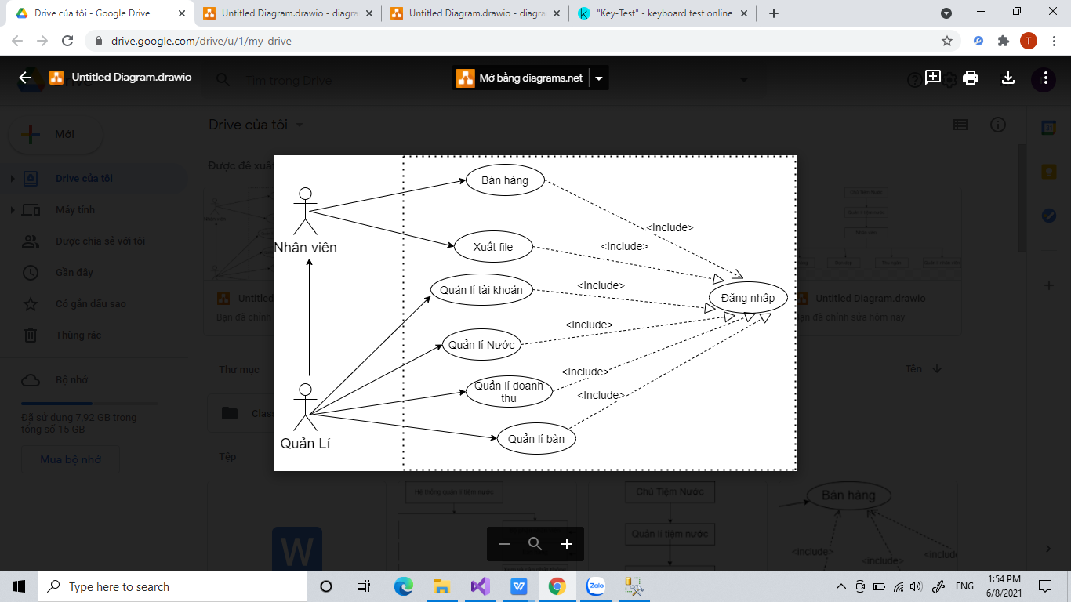

*Hình 3: Mô hình Use case tổng quát*

* 1. **Mô tả tổng quát các chức năng**

Hệ thống có 2 Actor chính đó là Actor Nhân Viên, và Actor Quản Lý sử dụng trực tiếp các Use case của hệ thống  
 Actor Quản Lý có vai trò như một Nhân viên, ngoài ra còn có các quyền lực sử dụng các Use case Quản lý tài khoản, Use case Quản lý nước, Use case Quản lý bàn, Use case Quản lý doanh thu. Nên Actor Quản lý có thể thực hiện được tất cả các Use case mà Nhân viên thực hiện được, nên Actor Quản Lý và Actor Nhân viên có mối quan hệ kế thừa.

Cụ thể hơn hơn bây giờ chúng ta sẽ đi sâu vào từng chức năng của phần mềm:

* Quản lý tài khoản:
* Đối tượng (Actor) được sử dụng chức năng này là: Quản lý.
* Chức năng Thêm cho phép quản lý có thể nhập thêm tài khoản mới.
* Chức năng Xóa cho phép quản lý có thể xóa tài khoản cần xóa.
* Chức năng Sửa cho phép quản lý có thể sửa tài khoản cần sửa.
* Quản lý nước:
* Đối tượng (Actor) được sử dụng chức năng này là: Quản lý.
* Chức năng Tìm kiếm cho phép quản lý có thể tìm kiếm nước cần tìm.
* Chức năng Thêm cho phép quản lý có thể nhập thêm nước mới.
* Chức năng Xóa cho phép quản lý có thể xóa nước cần xóa.
* Chức năng Sửa cho phép quản lý có thể sửa nước cần sửa.
* Quản lý bàn:
* Đối tượng (Actor) được sử dụng chức năng này là: Quản lý.
* Chức năng Thêm cho phép quản lý có thể nhập thêm bàn mới.
* Chức năng Xóa cho phép quản lý có thể xóa bàn cần xóa.
* Chức năng Sửa cho phép quản lý có thể sửa bàn cần sửa.
* Quản lý doanh thu:
* Đối tượng (Actor) được sử dụng chức năng này là: Quản lý.
* Chức năng thống kê cho phép quản lý có thể nhập thống kê các mốc thời gian bán của cửa hàng.
* Bán hàng:
* Đối tượng (Actor) được sử dụng chức năng này là: Quản lý, Nhân viên
* Chức năng Đặt bàn, chuyển bàn cho phép nhân viên có thể đặt hoặc chuyển bàn cần đặt hoặc chuyển.
* Chức năng gọi nước cho phép nhân viên chọn nước cho bàn cần gọi.
* Chức năng Thanh toán cho phép nhân viên thanh toán bàn cần thanh toán.
* Xuất file:
* Đối tượng (Actor) được sử dụng chức năng này là: Quản lý, Nhân viên.
* Chức năng Thống kê cho phép Nhân viên thống kê theo mốc thời gian cần thống kê.
* Chức năng Xuất file Excel cho phép Nhân viên xuất bảng thống kê ra file Excel.

1. **Kịch bản từng Use case**
   1. **Chức ăng Quản lý tài khoản**
      1. 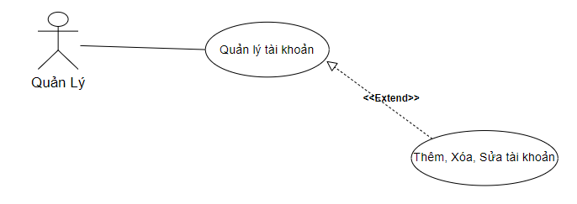**Mô hình chi tiết**

*Hình 4: Mô hình Use case Quản lý Tài khoản*

* + 1. **Kịch bản Use case**
       1. **Kịch bản Quản lý tài khoản**

|  |  |
| --- | --- |
| Tên use case | Quản lý tài khoản |
| Tên Actor | Quản lý |
| Mức | 1 |
| Tiền điều kiện | Quản lý phải có đăng nhập hệ thống |
| Đảm bảo tối thiểu |  |
| Đảm bảo thành công |  |
| Kích hoạt | Quản lý yêu cầu chức năng Quản lý tài khoản |
| **Hành động tác nhân** | **Phản ứng hệ thống** |
| 1. Nhân viên yêu cầu chức năng | 1.1 Hệ thống xuất hiện giao diện Quản lý tài khoản  1.2 Hệ thống chọn dịch vụ mặc định. |

*Bảng 1: Kịch bản Quản lý Tài khoản*

* + - 1. **Kịch bản Thêm, Xóa, Sửa Tài khoản**

|  |  |
| --- | --- |
| Tên Use case | Quản lý tài khoản |
| Tên Actor | Quản lý |
| Mức |  |
| Tiền điều kiện | Quản lý phải đăng nhập hệ thống |
| Đảm bảo tối thiểu |  |
| Đảm bảo thành công |  |
| Kích hoạt | Quản lý yêu cầu chức năng Quản lý tài khoản |
| **Hành động tác nhân** | **Phản ứng hệ thống** |
| 1. Quản lý yêu cầu chức năng Thêm | 1.1 Hệ thống sẽ thêm tài khoản quản lý muốn thêm |
| 2.Quản lý yêu cầu chức năng Sửa | 2.1 Hệ thống sẽ nhận thông tin tài khoản cần sửa do quản lý nhập rồi cập nhật lại |
| 3.Quản lý yêu cầu chức năng Xóa | 3.1 Hệ thống nhận thông tin tài khoản do quản lý xóa và hệ thống xóa đi tài khoản đó |

*Bảng 2: Kịch bản Thêm, Xóa, Sửa Tài khoản*

* 1. **Quản lý Nước**
     1. **Mô hình chi tiết**

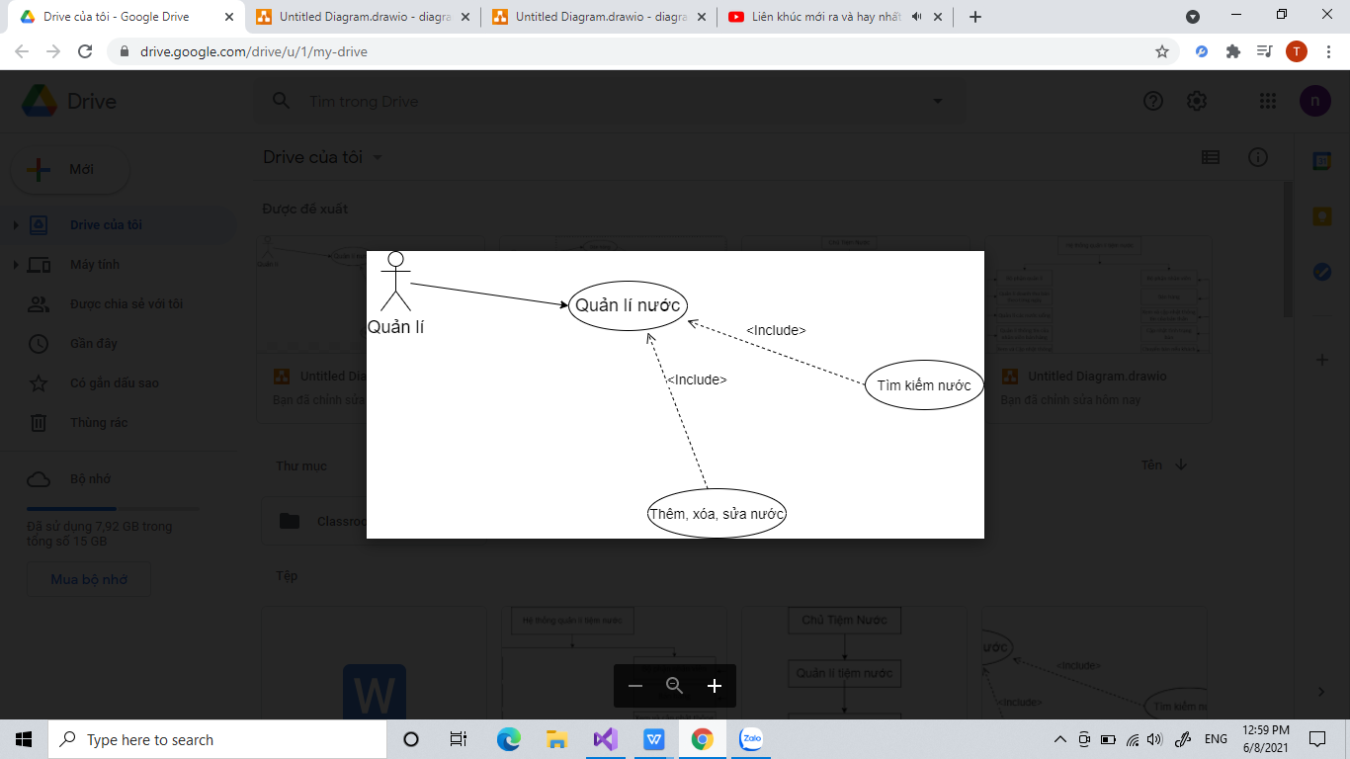

*Hình 5: Mô hình chi tiết Use case Quản lý Nước*

* + 1. **Kịch bản Use case**
       1. **Kịch bản Quản lý Nước**

|  |  |
| --- | --- |
| Tên use case | Quản lý Nước |
| Tên Actor | Quản lý |
| Mức | 1 |
| Tiền điều kiện | Quản lý phải có đăng nhập hệ thống |
| Đảm bảo tối thiểu |  |
| Đảm bảo thành công |  |
| Kích hoạt | Quản lý yêu cầu chức năng Quản lý nhóm món |
| **Hành động tác nhân** | **Phản ứng hệ thống** |
| 1. Nhân viên yêu cầu chức năng | 1.1 Hệ thống xuất hiện giao diện Quản lý Nước  1.2 Hệ thống chọn dịch vụ mặc định. |

*Bảng 3: Kịch bản Quản lý Nước*

* + - 1. **Kịch bản Thêm, Sửa, Xóa Nước**

|  |  |
| --- | --- |
| Tên Use case | Quản lý Nước |
| Tên Actor | Quản lý |
| Mức |  |
| Tiền điều kiện | Quản lý phải đăng nhập hệ thống |
| Đảm bảo tối thiểu |  |
| Đảm bảo thành công |  |
| Kích hoạt | Quản lý yêu cầu chức năng Quản lý Nước |
| **Hành động tác nhân** | **Phản ứng hệ thống** |
| 1. Quản lý yêu cầu chức năng Thêm | 1.1 Hệ thống sẽ thêm nước quản lý muốn thêm |
| 2.Quản lý yêu cầu chức năng Sửa | 2.1 Hệ thống sẽ nhận thông tin nước cần sửa do quản lý nhập rồi cập nhật lại |
| 3.Quản lý yêu cầu chức năng Xóa | 3.1 Hệ thống nhận thông tin nước do quản lý xóa và hệ thống xóa đi nước đó |

*Bảng 4: Kịch bản Thêm, Sửa, Xóa Nước*

* + - 1. **Kịch bản Tìm kiếm nước**

|  |  |
| --- | --- |
| Tên Use case | Quản lý nước |
| Tên Actor | Quản lý |
| Mức |  |
| Tiền điều kiện | Quản lý phải đăng nhập hệ thống |
| Đảm bảo tối thiểu |  |
| Đảm bảo thành công |  |
| Kích hoạt | Nhân viên yêu cầu chức năng Quản lý nước |
| **Hành động tác nhân** | **Phản ứng hệ thống** |
| 1. Nhân viên yêu cầu chức năng tìm nhóm món | 1.1 Hệ thống nhận yêu cầu và trả về thông tin nước cần tìm |

*Bảng 5: Kịch bản Tìm kiếm Nước*

* 1. **Quản lý Bàn**
     1. **Mô hình chi tiết**

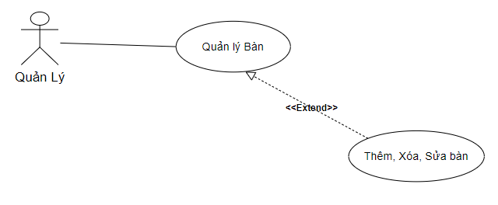

*Hình 6: Mô hình chi tiết Use case Quản lý Bàn*

* + 1. **Kịch bản Use case**
       1. **Kịch bản Quản lý Bàn**

|  |  |
| --- | --- |
| Tên use case | Quản lý bàn |
| Tên Actor | Quản lý |
| Mức | 1 |
| Tiền điều kiện | Quản lý phải có đăng nhập hệ thống |
| Đảm bảo tối thiểu |  |
| Đảm bảo thành công |  |
| Kích hoạt | Quản lý yêu cầu chức năng Quản lý bàn |
| **Hành động tác nhân** | **Phản ứng hệ thống** |
| 1. Nhân viên yêu cầu chức năng | 1.1 Hệ thống xuất hiện giao diện Quản lý bàn  1.2 Hệ thống chọn dịch vụ mặc định. |

*Bảng 6: Kịch bản Quản lý Bàn*

* + - 1. **Kịch bản Thêm, Xóa, Sửa Bàn**

|  |  |
| --- | --- |
| Tên Use case | Quản lý bàn |
| Tên Actor | Quản lý |
| Mức |  |
| Tiền điều kiện | Quản lý phải đăng nhập hệ thống |
| Đảm bảo tối thiểu |  |
| Đảm bảo thành công |  |
| Kích hoạt | Quản lý yêu cầu chức năng Quản lý bàn |
| **Hành động tác nhân** | **Phản ứng hệ thống** |
| 1. Quản lý yêu cầu chức năng Thêm | 1.1 Hệ thống sẽ thêm số bàn quản lý muốn thêm |
| 2.Quản lý yêu cầu chức năng Sửa | 2.1 Hệ thống sẽ nhận thông tin bàn cần sửa do quản lý nhập rồi cập nhật lại |
| 3.Quản lý yêu cầu chức năng Xóa | 3.1 Hệ thống nhận thông tin bàn do quản lý xóa và hệ thống xóa đi bàn đó |

*Bảng 7: Kịch bản Thêm, Xóa, Sửa Bàn*

* 1. **Quản lý Doanh thu**
     1. **Mô hình chi tiết** 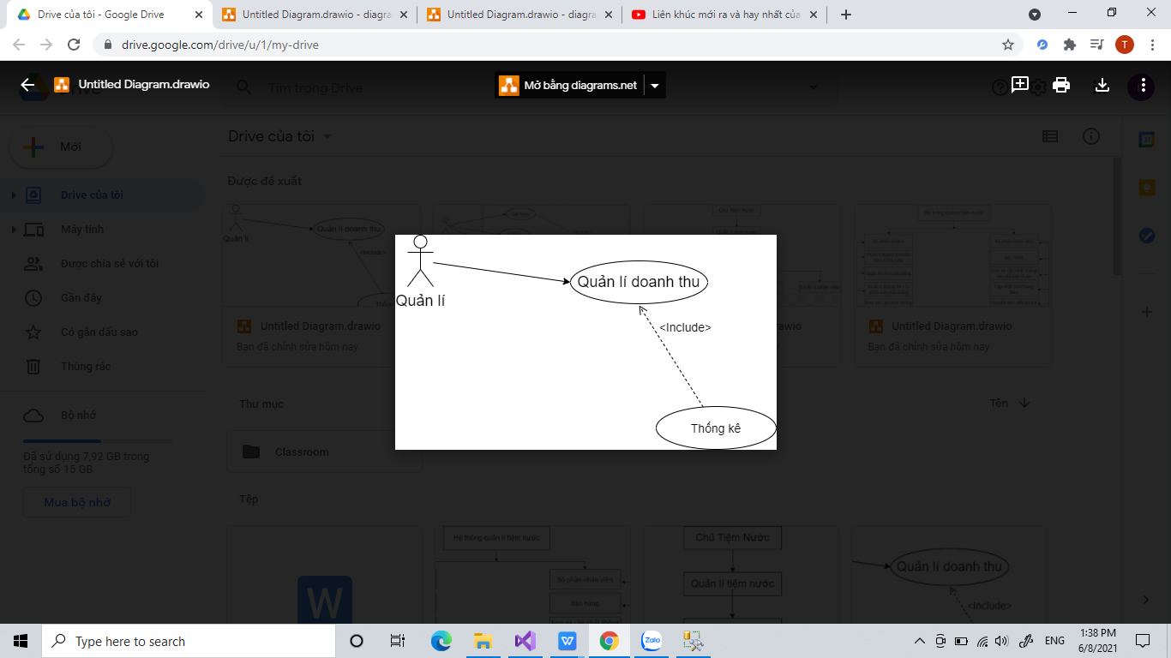

*Hình 7: Mô hình chi tiết Use case Quản lý Doanh thu*

* + 1. **Kịch bản từng Use case**
       1. **Kịch bản Quản lý Doanh thu**

|  |  |
| --- | --- |
| Tên use case | Quản lý Doanh thu |
| Tên Actor | Quản lý |
| Mức | 1 |
| Tiền điều kiện | Quản lý phải có đăng nhập hệ thống |
| Đảm bảo tối thiểu |  |
| Đảm bảo thành công |  |
| Kích hoạt | Quản lý yêu cầu chức năng Quản lý Doanh thu |
| **Hành động tác nhân** | **Phản ứng hệ thống** |
| 1. Nhân viên yêu cầu chức năng | 1.1 Hệ thống xuất hiện giao diện Quản lý Doanh thu  1.2 Hệ thống chọn dịch vụ mặc định. |

*Bảng 8: Kịch bản Quản lý Doanh thu*

* + - 1. **Kịch bản Thống kê doanh thu**

|  |  |
| --- | --- |
| Tên Use case | Quản lý Doanh thu |
| Tên Actor | Quản lý |
| Mức |  |
| Tiền điều kiện | Quản lý phải đăng nhập hệ thống |
| Đảm bảo tối thiểu |  |
| Đảm bảo thành công |  |
| Kích hoạt | Quản lý yêu cầu chức năng Quản lý Doanh thu |
| **Hành động tác nhân** | **Phản ứng hệ thống** |
| 1. Quản lý yêu cầu chức năng thống kê | 1.1 Hệ thống sẽ thống kê thời gian bán được. |

*Bảng 9: Kịch bản Thống kê doanh thu*

* 1. **Bán hàng**
     1. **Mô hình chi tiết**

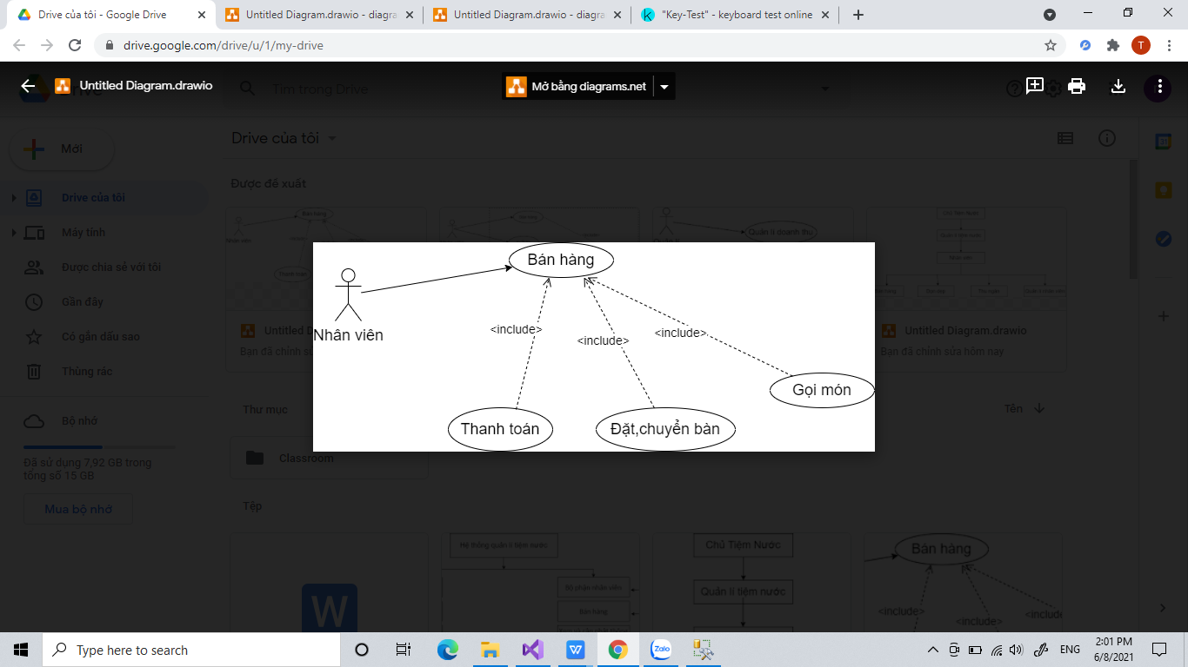

*Hình 8: Mô hình chi tiết Use case Bán hàng*

* + 1. **Kịch bản Use case**
       1. **Kịch bản Bán hàng**

|  |  |
| --- | --- |
| Tên use case | Bán hàng |
| Tên Actor | Nhân viên, Quản lý |
| Mức | 1 |
| Tiền điều kiện | Quản lý phải có đăng nhập hệ thống |
| Đảm bảo tối thiểu |  |
| Đảm bảo thành công |  |
| Kích hoạt | Quản lý yêu cầu chức năng Bán hàng |
| **Hành động tác nhân** | **Phản ứng hệ thống** |
| 1. Nhân viên yêu cầu chức năng | 1.1 Hệ thống xuất hiện giao diện Bán hàng  1.2 Hệ thống chọn dịch vụ mặc định. |

*Bảng 10: Kịch bản Bán hàng*

* + - 1. **Kịch bản Đặt bàn, Chuyển bàn**

|  |  |
| --- | --- |
| Tên Use case | Bán hàng |
| Tên Actor | Nhân viên, Quản lý |
| Mức |  |
| Tiền điều kiện | Quản lý phải đăng nhập hệ thống |
| Đảm bảo tối thiểu |  |
| Đảm bảo thành công |  |
| Kích hoạt | Quản lý yêu cầu chức năng Bán hàng |
| **Hành động tác nhân** | **Phản ứng hệ thống** |
| 1. Quản lý yêu cầu chức năng Đặt bàn | 1.1 Hệ thống sẽ Đặt bàn và đổi màu bàn mà người dùng vừa đặt |
| 2.Quản lý yêu cầu chức năng chuyển bàn | 2.1 Hệ thống sẽ chuyển bàn và đổi màu bàn mà người dùng vừa chuyển. |

*Bảng 11: Kịch bản Đặt bàn, Chuyển bàn*

* + - 1. **Kịch bản Gọi nước**

|  |  |
| --- | --- |
| Tên Use case | Bán hàng |
| Tên Actor | Nhân viên, Quản lý |
| Mức |  |
| Tiền điều kiện | Quản lý phải đăng nhập hệ thống |
| Đảm bảo tối thiểu |  |
| Đảm bảo thành công |  |
| Kích hoạt | Quản lý yêu cầu chức năng Bán hàng |
| **Hành động tác nhân** | **Phản ứng hệ thống** |
| 1. Quản lý yêu cầu chức năng Gọi nước | 1.1 Hệ thống sẽ thêm nước mà người dùng vừa gọi vào bàn người dùng đã chọn. |

*Bảng 12: Kịch bản Gọi nước*

* + - 1. **. Kịch bản Thanh toán**

|  |  |
| --- | --- |
| Tên Use case | Bán hàng |
| Tên Actor | Nhân viên, Quản lý |
| Mức |  |
| Tiền điều kiện | Quản lý phải đăng nhập hệ thống |
| Đảm bảo tối thiểu |  |
| Đảm bảo thành công |  |
| Kích hoạt | Quản lý yêu cầu chức năng Bán hàng |
| **Hành động tác nhân** | **Phản ứng hệ thống** |
| 1. Quản lý yêu cầu chức năng Thanh toán | 1.1 Hệ thống sẽ cập nhật trạng thái bàn đã được thanh toán và in ra hóa đơn của bàn đó vừa được thanh toán. |

*Bảng 13: Kịch bản Thanh toán*

* 1. **Thống kê**
     1. **Mô hình chi tiết**

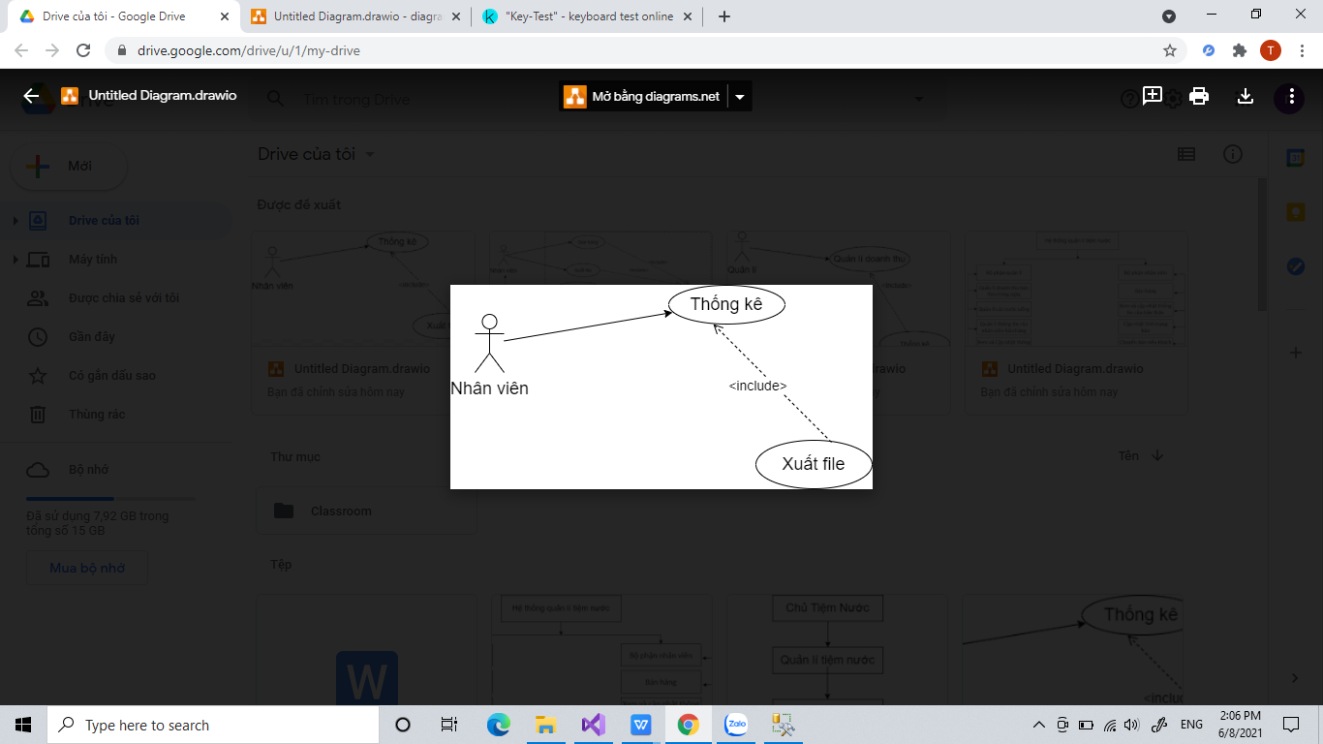**z**

*Hình 9: Mô hình chi tiết Use case Thống kê*

* + 1. **Kịch bản Use case**
       1. **Kich bản Thống kê**

|  |  |
| --- | --- |
| Tên use case | Thống kê |
| Tên Actor | Nhân viên, Quản lý |
| Mức | 1 |
| Tiền điều kiện | Quản lý phải có đăng nhập hệ thống |
| Đảm bảo tối thiểu |  |
| Đảm bảo thành công |  |
| Kích hoạt | Quản lý yêu cầu chức năng Thống kê |
| **Hành động tác nhân** | **Phản ứng hệ thống** |
| 1. Nhân viên yêu cầu chức năng | 1.1 Hệ thống xuất hiện giao diện Thống kê  1.2 Hệ thống chọn dịch vụ mặc định. |

*Bảng 14: Kịch bản Thống kê*

* + - 1. **Kịch bản Chức năng xuất file Excel**

|  |  |
| --- | --- |
| Tên use case | Thống kê |
| Tên Actor | Nhân viên, Quản lý |
| Mức | 1 |
| Tiền điều kiện | Quản lý phải có đăng nhập hệ thống |
| Đảm bảo tối thiểu |  |
| Đảm bảo thành công |  |
| Kích hoạt | Quản lý yêu cầu chức năng Thống kê |
| **Hành động tác nhân** | **Phản ứng hệ thống** |
| 1. Nhân viên yêu cầu chức năng Xuất file Excel | 1.1 Hệ thống xuất sẽ nhận thông tin và xuất bảng thống kê ra file Excel mà người dùng muốn. |

*Bảng 15: Kịch bản Chức năng xuất file Exxcel*

# **CHƯƠNG 4: PHÂN TÍCH HỆ THỐNG**

1. **Mô tả bài toán**

Hệ thống quản lý Tiệm Nước

Cửa hàng XYZ thực hiện các hoạt động kinh doanh liên quan đến bán các loại nước uống. Các hoạt động cửa cửa hàng do các bộ phận dưới đây đảm nhận chính:

+ Bộ phận quản lí:

Quản lí doanh thu bán theo từng ngày,tháng,năm

Quản lí các nước uống

Quản lí thông tin của nhân viên bán hàng

Xem và Cập nhật thông tin của bản thân

Thêm xóa sửa các loại nước uống mới

•

+ Bộ phận nhân viên:

• Bán hàng

Xem và cập nhật thông tin của bản thân

Cập nhật tình trạng bàn

Chuyển bàn nếu khách muốn

Thanh toán

Xuất file

1. **Sơ đồ phân cấp chức năng BFD**

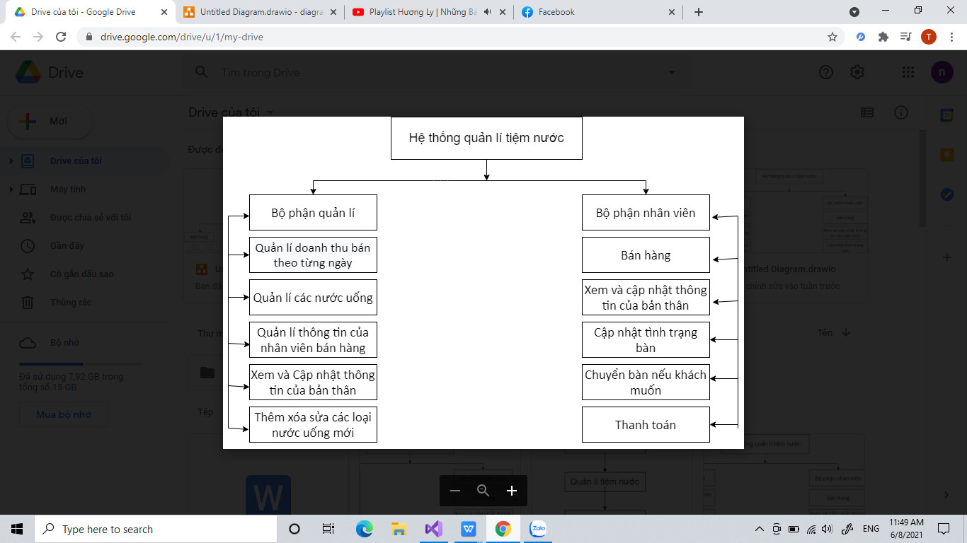

*Hình 10: Sơ đồ phân cấp chức năng BFD*

1. **Bảng phân tích xác định tiến trình, tác nhân và hồ sơ**
   1. **Xác định tiến trình**

|  |  |  |
| --- | --- | --- |
| Động từ + bổ ngữ | Danh từ | Nhận xét |
| Đăng Nhập | Nhân viên  Quản lý  Thông tin tài khoản | Tác nhân  Tác nhân  Hồ sơ dữ liệu |
| Phân Quyền | Thông tin tài khoản | Hồ sơ dữ liệu |
| Đổi Mật Khẩu | Nhân viên  Quản lý  Thông tin tài khoản  Thông tin yêu cầu  Thông tin phản hồi | Tác nhân  Tác nhân  Hồ sơ dữ liệu  Hồ sơ dữ liệu  Hồ sơ dữ liệu |
| Đăng Xuất | Nhân viên  Quản lý  Thông tin tài khoản | Tác nhân  Tác nhân  Hồ sơ dữ liệu  Hồ sơ dữ liệu |
| Đặt Bàn | Khách hàng  Nhân viên  Thông tin yêu cầu  Phiếu order | Tác nhân  Tác nhân  Hồ sơ dữ liệu  Hồ sơ dữ liệu |
| Gọi Món | Khách hàng  Nhân viên  Phiếu order  Nước uống | Tác nhân  Tác nhân  Tác nhân  Hồ sơ dữ liệu |
| Thanh Toán | Khách hàng  Tiền  Hoá đơn | Tác nhân  Hồ sơ dữ liệu  Hồ sơ dữ liệu |
| Quản lý Nhân Viên | Quản lý  thông tin người dùng  Thông tin phản hồi | Tác nhân  Hồ sơ dữ liệu  Hồ sơ dữ liệu |
| Quản Lý Nước | Quản lý  thông tin menu  Thông tin phản hồi | Tác nhân  Hồ sơ dữ liệu  Hồ sơ dữ liệu |
| Quản Lý Bàn | Quản lý  thông tin bàn  Thông tin phản hồi | Tác nhân  Hồ sơ dữ liệu  Hồ sơ dữ liệu |
| Kiểm Kê Hàng Hoá | Nhân viên | Tác nhân |
| Thống Kê  Doanh Thu | Nhân viên  Quản lý  Thông tin yêu cầu thống kê  Thông tin phản hồi thống kế | Tác nhân  Tác nhân  Hồ sơ dữ liệu  Hồ sơ dữ liệu |
| Thống Kê  Hoá Đơn | Nhân viên  Quản lý  Thông tin yêu cầu thống kê  Thông tin phản hồi thống kế | Tác nhân  Tác nhân  Hồ sơ dữ liệu  Hồ sơ dữ liệu |

*Bảng 16: Bảng tiến trình, tác nhân hồ sơ*

* 1. **Tác nhân và Hồ sơ**

**a). Tác nhân**

* Quản lí.
* Nhân viên.
* Khách hàng.

**b). Hồ sơ dữ liệu**

* Thông tin yêu cầu.
* Phiếu order.
* Tiền.
* Hoá đơn.
* Thông tin người dùng .
* Thông tin menu.
* Thông tin bàn.
* Thông tin tài khoản.

# **CHƯƠNG 5: THIẾT KẾ HỆ THỐNG**

1. **Thiết kế Cơ Sở Dữ Liệu**
   1. **Các thực thể và thuộc tính**

* **Tập thực thể Bàn**

**Mô Tả**:Mỗi bàn uống nước có một mã bàn (id) duy nhất, mỗi bàn xác định được các thông tin về bàn như: tên (ten), hiện trạng (hientrang) nếu 0 thể hiện bàn trống nếu 1 thì thể hiện bàn đã có người.

|  |  |  |
| --- | --- | --- |
| STT | Thuộc tính | Mô tả |
| 1 | id | Mã bàn |
| 2 | ten | Tên bàn |
| 3 | hientrang | Hiện trạng (0:trống; 1:có người) |

*Bảng 17: Thực thể Bàn*

* **Tập thực thể Hóa đơn**

**Mô tả**:Mỗi bàn sẽ có 1 hóa đơn duy nhất, hóa đơn gồm có một mã hóa đơn (id) duy nhất, mỗi mã hóa đơn xác định ngày mua (NgaycheckInt),ngày thanh toán( Ngaycheckout), mã bàn(idBan), thanh toán(thanhtoan), tổng tiền(tongtien), trong các trường hợp có thể giảm giá(giamgia)mặt hàng đó.

|  |  |  |
| --- | --- | --- |
| STT | Thuộc tính | Mô tả |
| 1 | id | Mã hoá đơn |
| 2 | NgaycheckInt | Ngày mua |
| 3 | Ngaycheckout | Ngày thanh toán |
| 4 | idBan | mã bàn |
| 5 | thanhtoan | Thanh toán |
| 6 | giamgia | Giảm giá |
|  | tongtien | Tổng tiền |

*Bảng 18: Thực thể Hóa đơn*

* **Tập thực thể Chi tiết hóa đơn**

**Mô tả** : Trong 1 hóa đơn sẽ có 1 chi tiết hóa đơn đi kèm bao gồm: mã chi tiết hóa đơn (id) duy nhất, mã hóa đơn (idhoadon), mã món đi kèm (mamonan) và số lượng (soluong).

|  |  |  |
| --- | --- | --- |
| STT | Thuộc tính | Mô tả |
| 1 | id | Mã mã chi tiết hóa đơn |
| 2 | idHoadon | Mã hóa đơn |
| 3 | mamonan | Mã món đi kèm |
| 4 | soluong | Số lượng |

*Bảng 19: Thực thể Chi tiết hóa đơn*

* **Tập thực thể Món nước đi kèm**

**Mô Tả**: Chi tiết hóa đơn sẽ bao gồm nhiều món nước đi kèm theo: mã món nước (id) duy nhất, tên các loại nước (ten), mã nước uống (idNuoc) và giá nước (gia).

|  |  |  |
| --- | --- | --- |
| STT | Thuộc tính | Mô tả |
| 1 | id | Mã món nước |
| 2 | ten | Tên các loại nước |
| 3 | idNuoc | idNuoc |
| 4 | gia | Giá nước |

*Bảng 20: Thực thể món nước đi kèm*

* **Tập thực thể Nước**

**Môt tả** : Nhiều món nước đi kèm sẽ được phụ thuộc vào 1 chủ đề Nước: mã nước (id) duy nhất, tên nước (ten), mỗi bàn có thể chứa nhìu nước .

|  |  |  |
| --- | --- | --- |
| STT | Thuộc tính | Mô tả |
| 1 | id | Mã nước |
| 2 | ten | Tên nước |

*Bảng 21: Thực thể nước*

* **Tập thực thể Đăng nhập**

**Mô tả** :Mỗi nhân viên có 1 tài khoản đăng nhập riêng gồm: tên đăng nhâp(tendangnhap) duy nhất, tên hiển thị (tenhienthi), mật khẩu (password), loại tài khoản (loaitaikhoan).

|  |  |  |
| --- | --- | --- |
| STT | Thuộc tính | Mô tả |
| 1 | tendangnhap | Tên đăng nhập |
| 2 | tenhienthi | Tên hiển thị |
| 3 | matkhau | Mật khẩu |
| 4 | laotaikhoan | Loại tài khoản |

*Bảng 22: Thực thể Đăng nhập*

* **Tập thưc thể Phiếu xuất**

**Mô tả** :Phiếu xuất gồm các thuộc tính :Mã phiếu xuất ,ngày tạo , số lượng hàng hóa .Một phiếu xuất có nhiều hàng hóa và ít nhất phải có một hàng hóa .Mỗi phiếu xuất được xác định bởi duy nhất một mã phiếu xuất.

* 1. **Xây dựng mô hình thực thể liên kết**

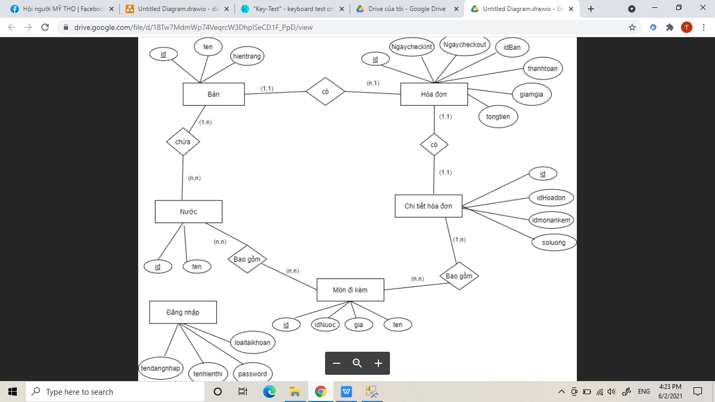

*Hình 11: Mô hình thực thể liên kết*

* 1. **Chuyển từ mô hình thực thể liên kết sang mô hình quan hệ**

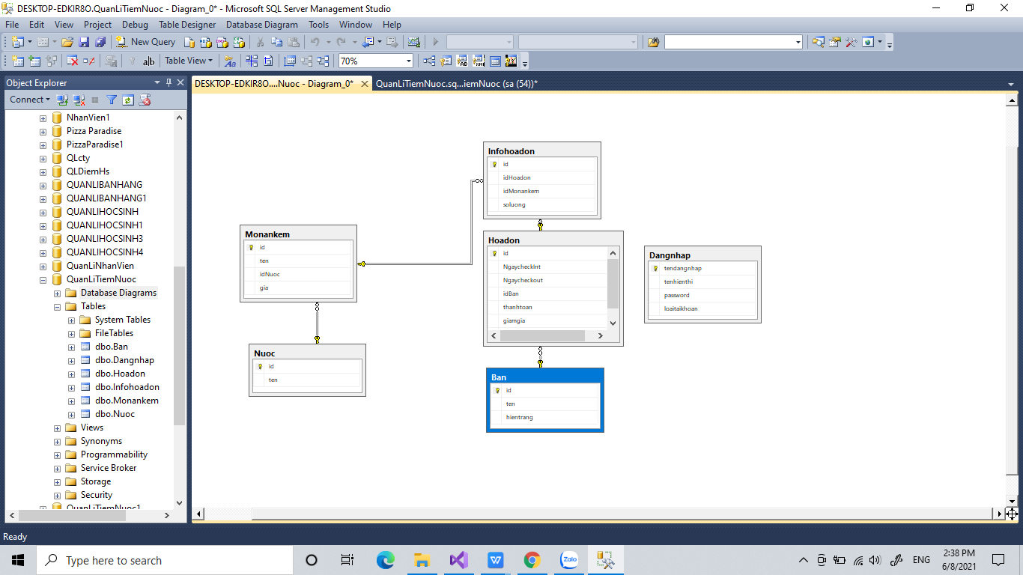

*Hình 12: Mô hình quan hệ*

Ban(id, ten, hientrang)

Dangnhap(tendangnhap, tenhienthi, password, loaitaikhoan)

Nuoc(id, ten)

Monankem(id, ten, idNuoc, gia)

Hoadon(id, NgaycheckInt, Ngaycheckout, idBan, thanhtoan, giamgia, tongtien)

Infohoadon(id, idHoadon, idMonankem, soluong)

1. **Xây dựng giao diện chương trình.**

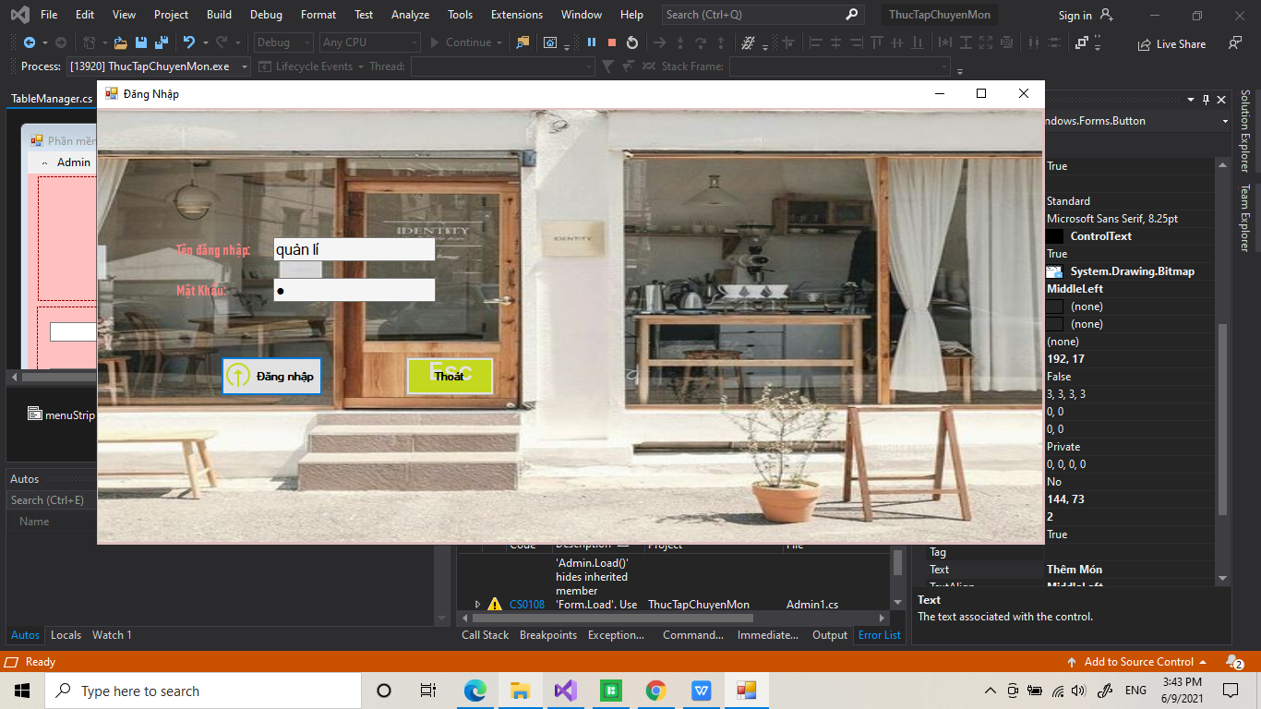

*Hình 13: Giao diện Đăng nhập*

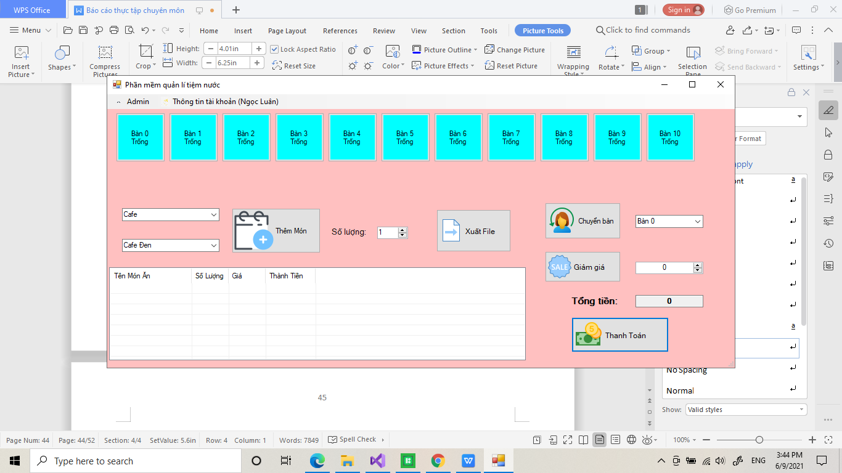

*Hình 14: Giao diện Trang chủ*

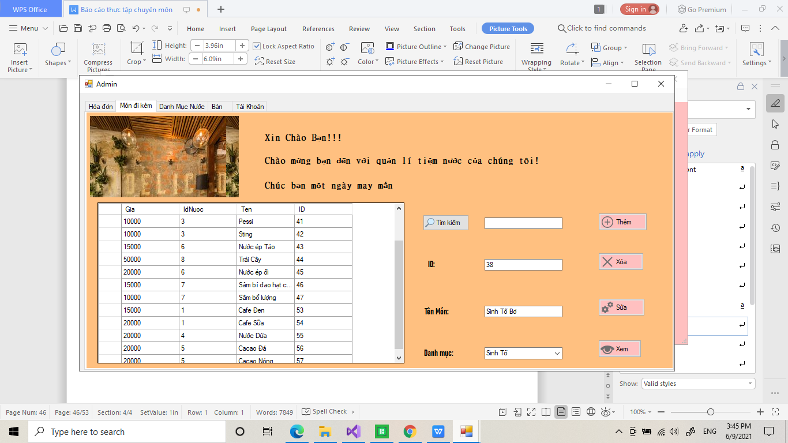

*Hình 15: Giao diện Admin -> Quản lý Nước*

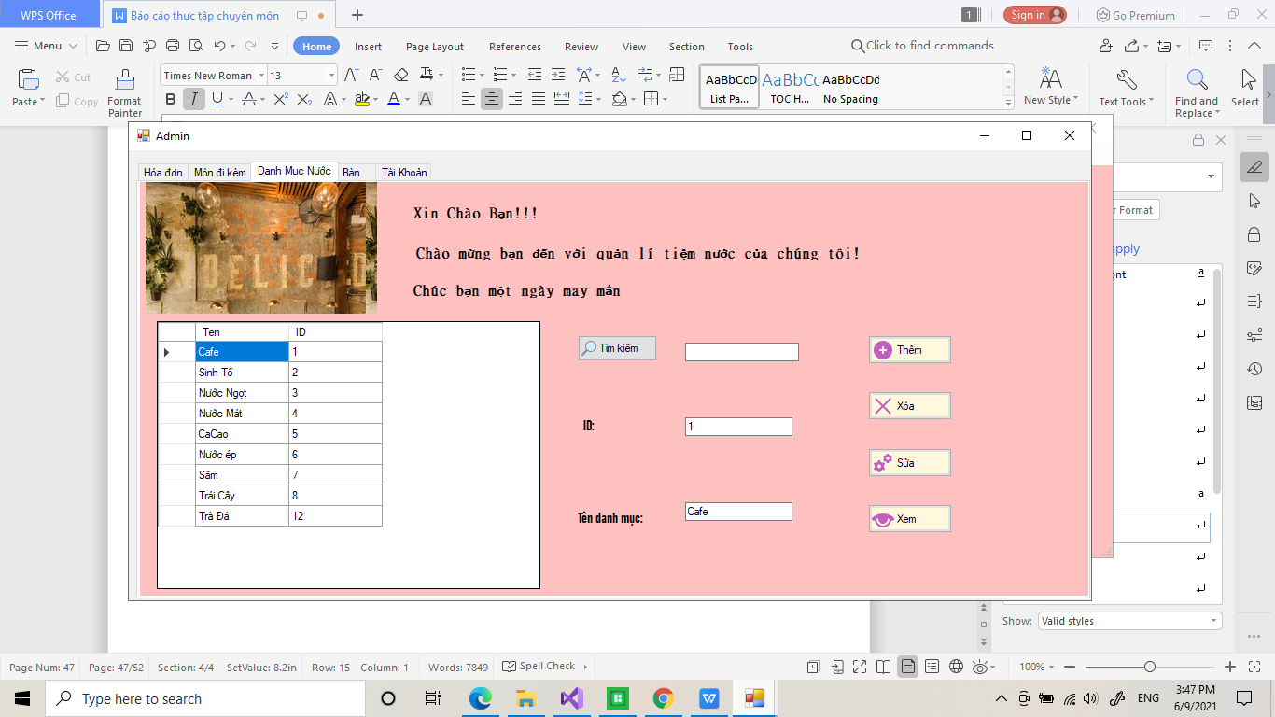

*Hình 16: Giao diện Admin -> Quản lý Nước*

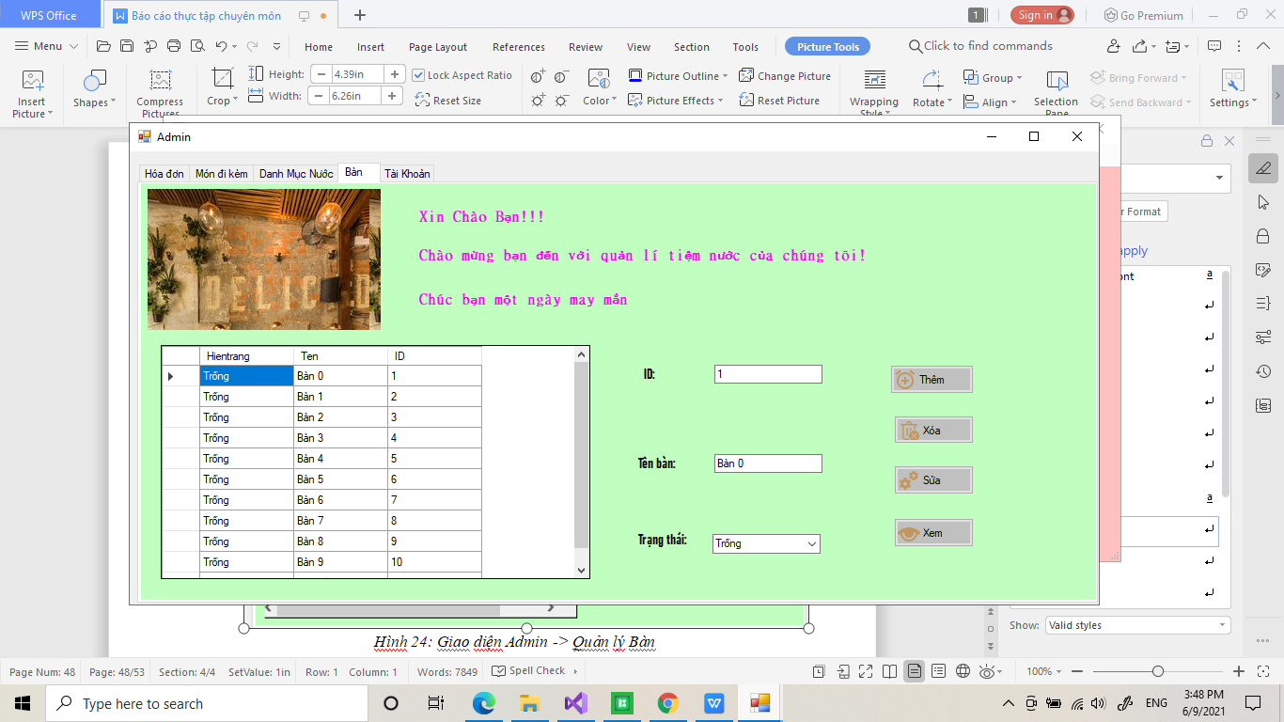

*Hình 17: Giao diện Admin -> Quản lý Bàn*

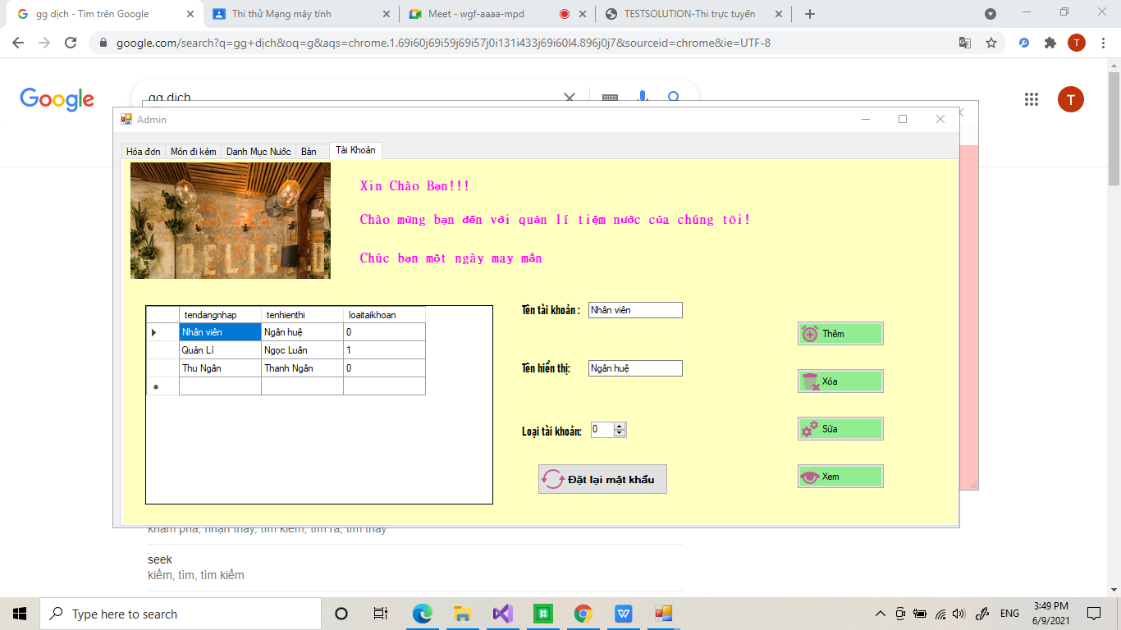

*Hình 18: Giao diện Admin -> Quản lý Tài khoản*

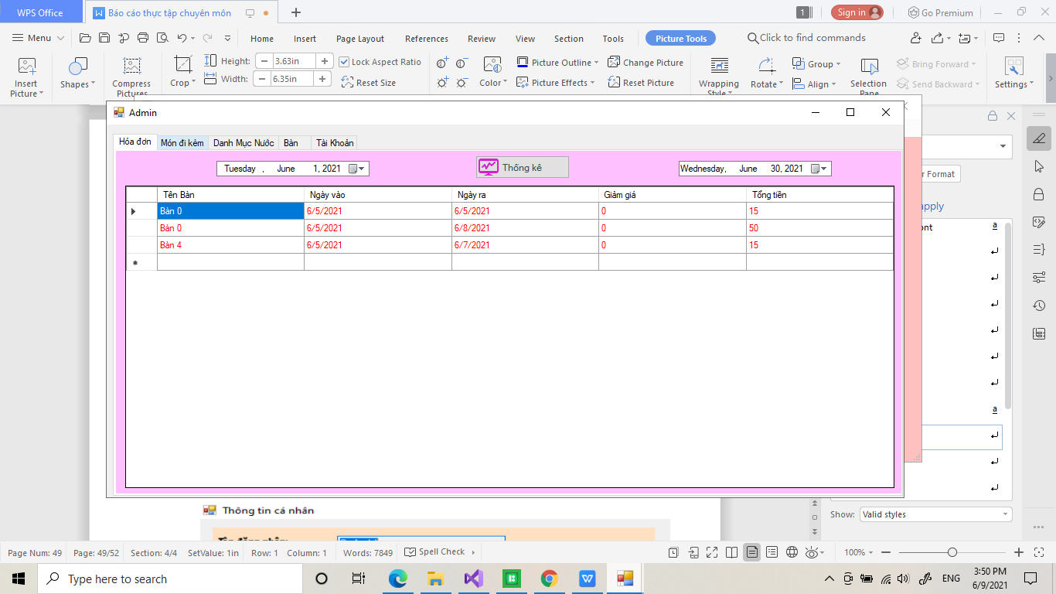

*Hình 19: Giao diện Admin -> Quản lý Doanh thu*

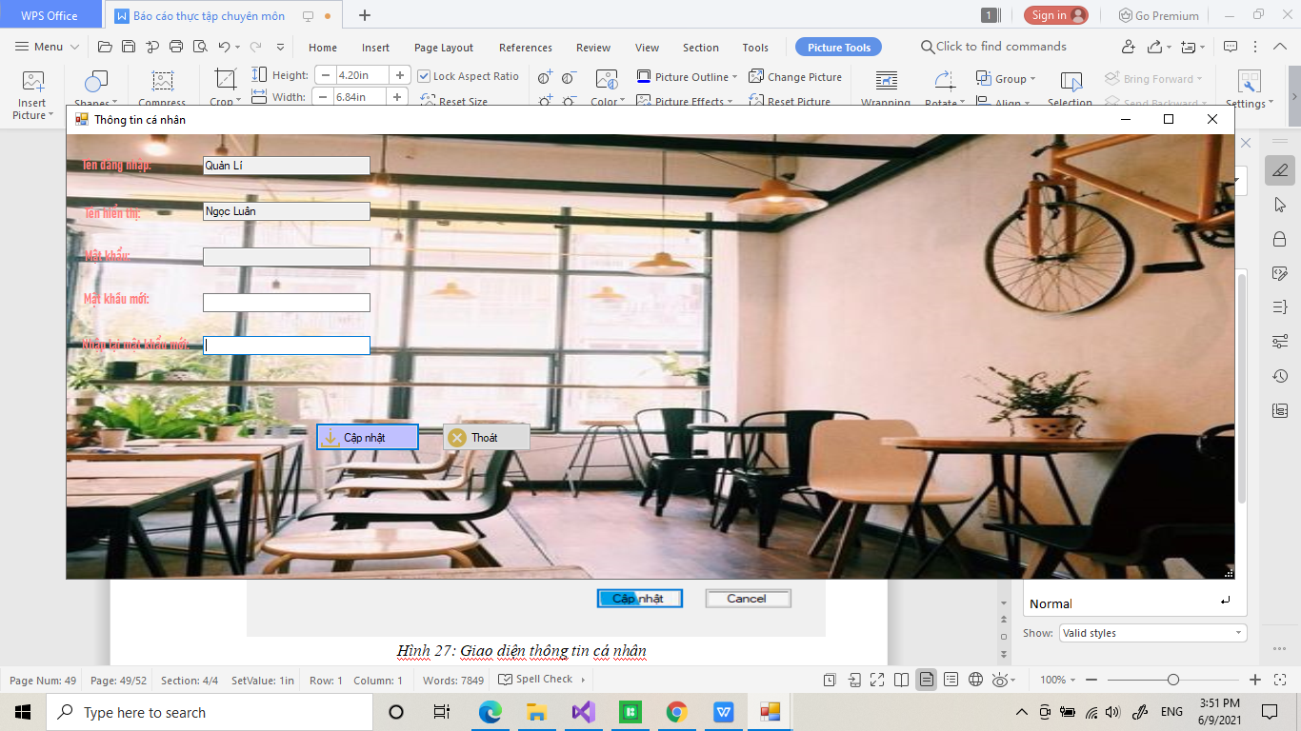

*Hình 20: Giao diện thông tin cá nhân*

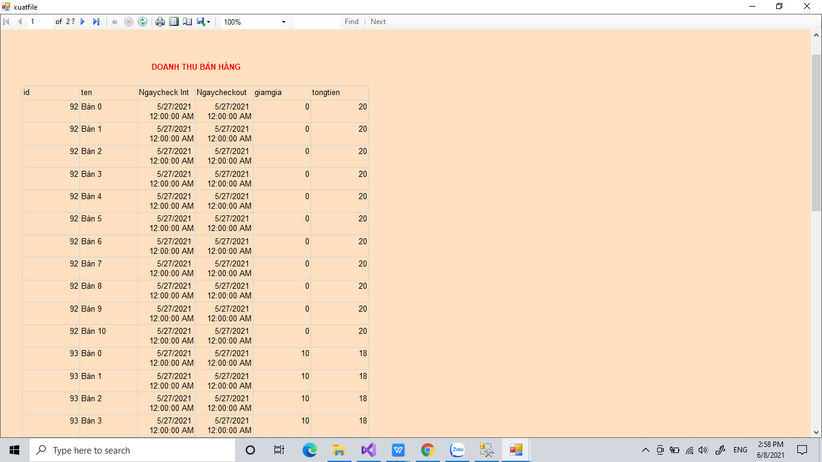

*Hình 21: Giao diện xuất file excel*

# **KẾT LUẬN VÀ KIẾN NGHỊ**

**Kết quả đạt được**

Trong suốt khoảng thời gian nghiên cứu và thực hiện đề tài, chúng em đã cố gắng làm hết khả năng của mình và vì thời gian làm đồ án có hạn nên kết quả đạt được vẫn còn nhiều hạn chế nhưng em cũng học hỏi được khá nhiều kiến thức mới mẻ cũng như chuyên sâu về thuật toán, lập trình... và những việc em đã đạt được như sau:

* Trình bày các kiến thức cơ bản về CSDL, phân tích thiết kế hệ thống, ngôn ngữ lập trình C#
* Tổng quan một số mô hình điển hình: mô hình thực thể liên kết, mô hình quan hệ, mô hình BFD, DFD các mức ngữ cảnh, đỉnh, dưới đỉnh.
* Hiểu được quy trình phân tích và thiết một chương trình quản lí cơ bản
* Sơ lược về chuẩn hoá dữ liệu và các dạng chuẩn hoá thường gặp
* Xây dựng phần mềm quản lí nhà hàng với nhiều điểm mới so với quản lí thủ công

**Tồn tại**

Trong quá trình làm đồ án, hiển nhiên sẽ có những lỗi chưa khắc phục hoàn toàn được cùng với thời gian có hạn nên sẽ có những chức năng chưa hoàn thiện:

* Số lượng chức năng chỉ ở mức tương đối
* Tập dữ liệu chạy thực nghiệm còn hạn chế về số lượng

**Hướng phát triển**

* Tiếp tục hoàn thiện và xây dựng thêm nhiều chức năng hỗ trợ quản lí nhà hàng.
* Kết nối hệ thống xuyên suốt chuỗi nhà hàng thông qua mạng internet.

# **TÀI LIỆU THAM KHẢO**

1. **Nguyễn Hoàng Hà**, *Giáo trình C# và ứng dụng*,NXB ĐHQGHN, 2010
2. **PGS.TS Hàn Viết Thuận** ,*Giáo trình Hệ thống thông tin quản lý* ,Nhà xuất bản Đại học kinh tế quốc dân .
3. **Ngô Trung Việt** ,*Phân tích và thiết kế hệ thống quản lý kinh doanh nghiệp vụ*, Nhà xuất bản Thống kê.
4. **Đào Kiến Quốc** , *Phân tích và thiết kế hệ thống tin học hoá* , Đại học quốc Gia Hà Nội .
5. **TS Nguyễn Văn Ba** , *Giáo trình phân tích thiết kế hệ thống thông tin* ,NXB ĐHQGHN ,2003 .
6. **Nguyễn Đăng Khoa** ,*Hệ thống thông tin quản lý, NXB Khoa học và Kỹ thuật*, 2009.
7. **Ngô Trung Việt** , *Phân tích và thiết kế Tin học hệ thống Quản lý - Kinh doanh - nghiệp vụ*, NXB Đại Học Giao thông vận tải Hà Nội, 1995.